Versionshinweis:
Dieser Artikel gilt bis UCware 6.0.5. Den aktuellen Stand finden Sie hier.

[veraltet:] Anruf stellvertretend annehmen
Auf dem UCware Server lassen sich vom Administrator sogenannte Rufannahmegruppen einrichten. Innerhalb einer solchen Gruppe können Sie als Benutzer Anrufe stellvertretend für jedes andere Mitglied annehmen:
- an einem unterstützten Tischtelefon: | Dazu müssen Sie mindestens eine Gerätetaste mit der Funktion Nebenstelle oder Gruppenpickup belegen. Eingehende Anrufe für das Gruppenmitglied bzw. innerhalb der Gruppe werden über das BLF der Taste und ohne Klingelton angezeigt.
- auf der Hauptseite des UCC-Clients: | Dazu müssen Sie das Widget Kontakte und/oder das Widget Rufübernahme einblenden. In diesem Fall erhalten Sie ebenfalls keinen Klingelton.
Wenn ein Anruf beim Mitglied einer gemeinsamen Rufannahmegruppe eingeht, signalisiert Ihr UCC-Client dies wie folgt:
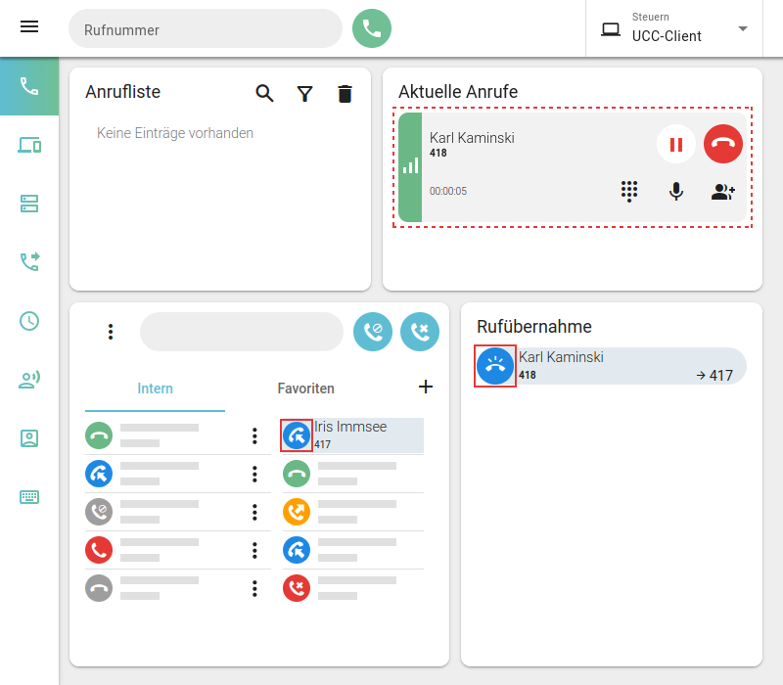
Unter Kontakte wird das Ziel des Anrufs farbig hervorgehoben. Unter Rufübernahme wird der Anruf stattdessen als neuer Eintrag dargestellt. Um das Gespräch stellvertretend anzunehmen, klicken Sie auf das zugehörige Symbol im jeweiligen Widget.
Im laufenden Gespräch haben Sie Zugriff auf die folgenden Funktionen:
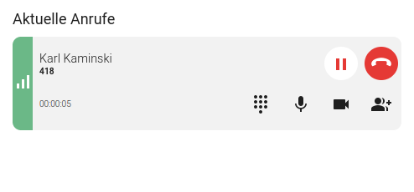 | Dreierkonferenz starten  Video übertragen  Mikrofon stummschalten  Anruf pausieren  DTMF-Töne senden  Anruf beenden

